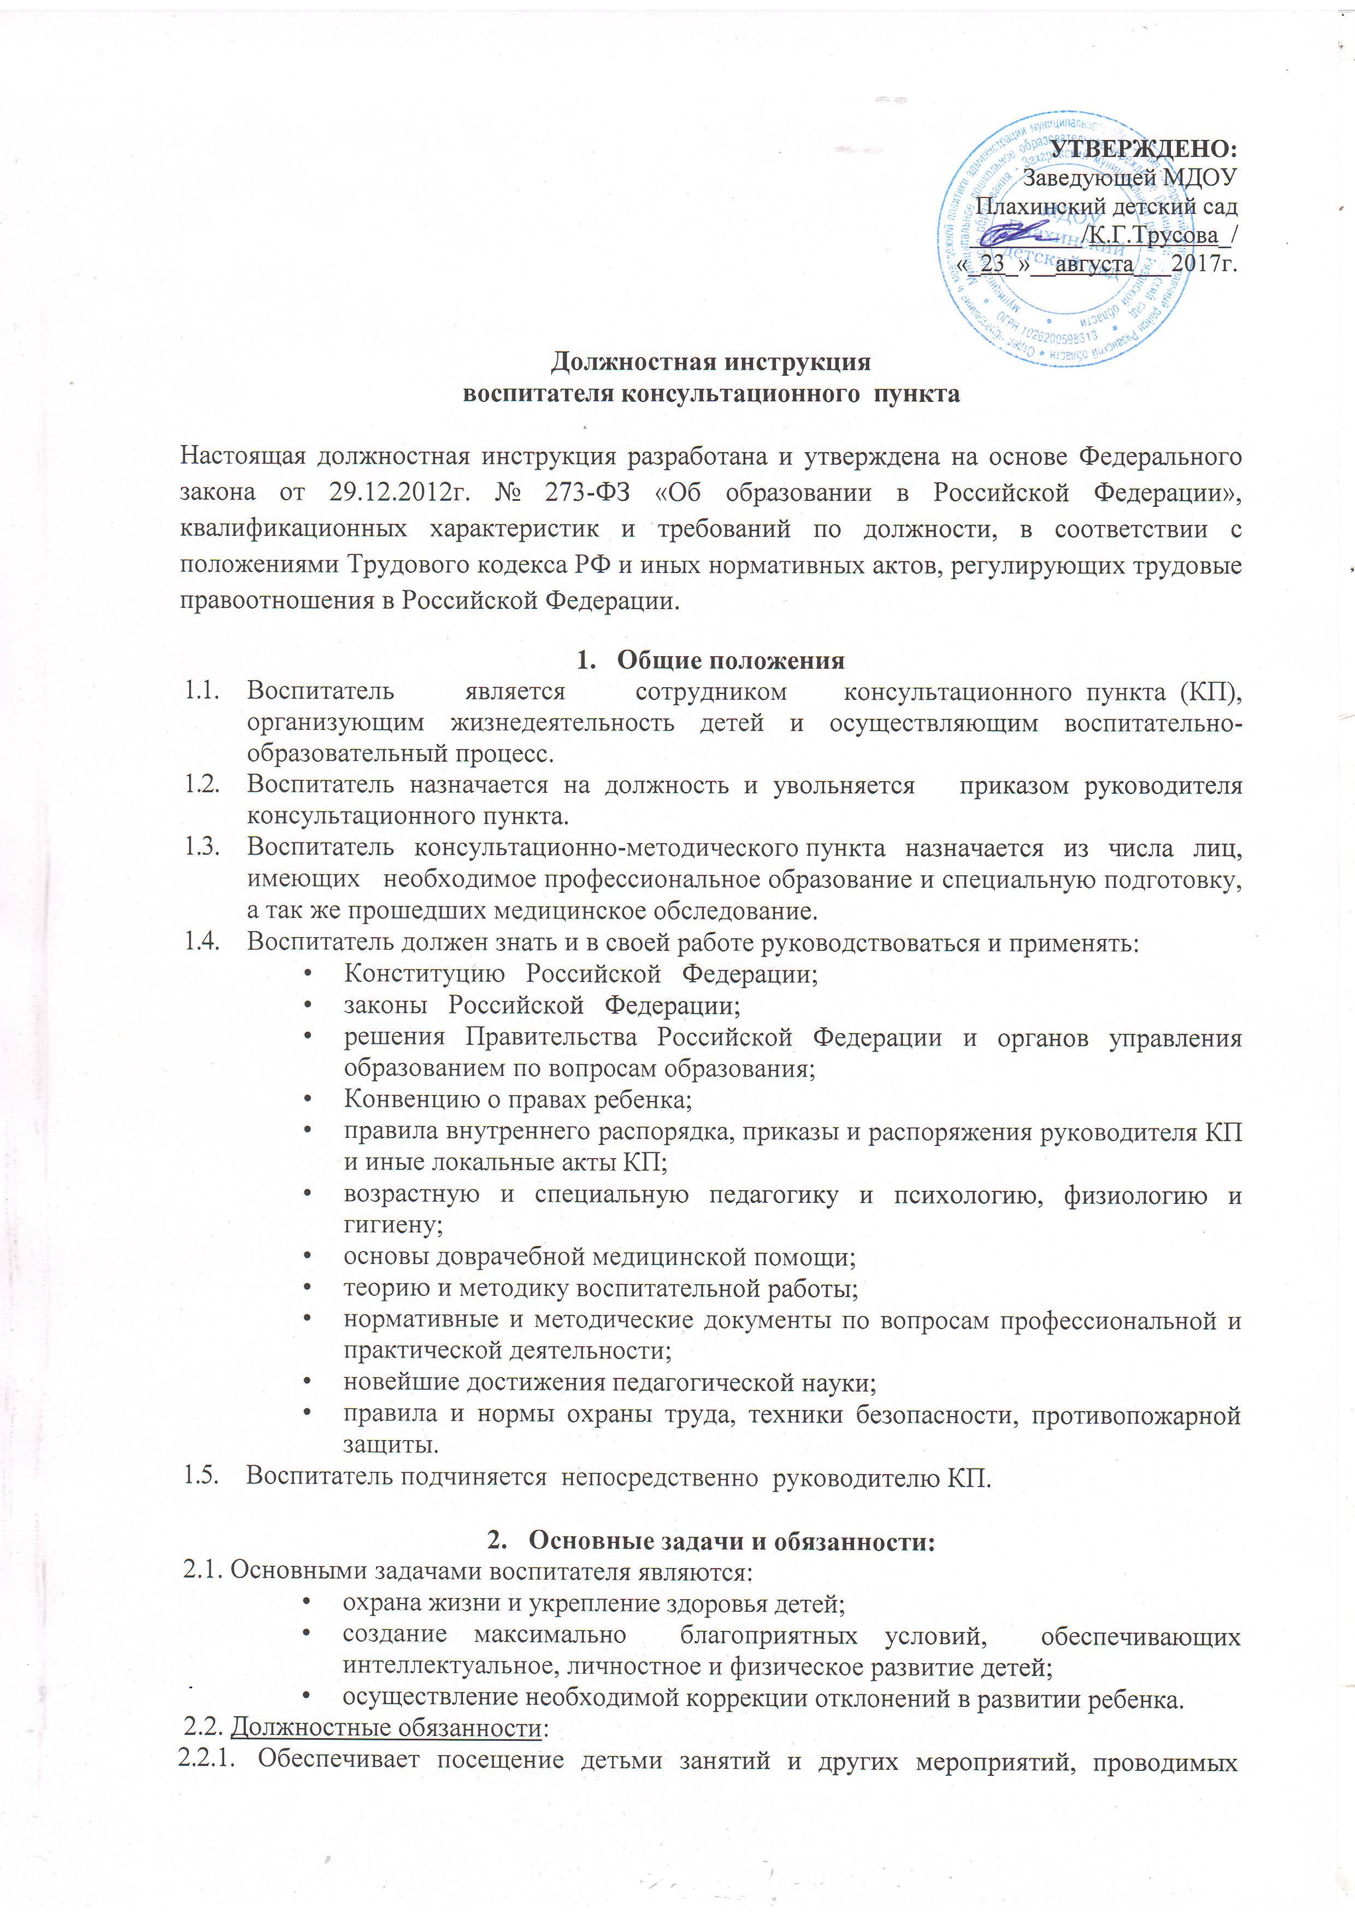

- согласно плана работы КП детского сада, утвержденными программами воспитания и обучения детей в детском саду.
- Содействует созданию благоприятных условий для индивидуального развития и нравственного формирования личности ребенка, его склонностей, интересов.
- Устанавливает личностный контакт с детьми и родителями (законными представителями), создает благоприятную эмоционально-психологическую атмосферу, в которой осуществляется обучение детей.
- Использует разнообразные приемы, методы и средства обучения.
- Ведет журнал регистрации родителей и детей.
- Принимает активное участие на музыкальных и физкультурных занятиях, совместно с музыкальным руководителем, готовит праздники, развлекательные мероприятия.
- Совместно с медицинскими работниками обеспечивает сохранение и укрепление здоровья детей.
- Обеспечивает соблюдение прав и свобод, охрану жизни и здоровья детей в период воспитательного процесса.
- Обеспечивает при проведении занятий соблюдение правил и норм охраны труда, техники безопасности и противопожарной защиты.
- В профессиональной и внеслужебной деятельности руководствуется общепринятыми нормами нравственности и правилами поведения, проявляет терпение, вежливость, тактичность, доброжелательное отношение и уважение к участникам образовательного процесса и другим лицам, примером собственного поведения способствует формированию общей культуры личности детей.
- Обеспечивает светский характер образования, не вправе использовать свое служебное положение для формирования того или иного отношения к религии.
- Работает по графику утвержденному заведующим КП.
- Предоставляет возможность администрации и/или назначенным ей лицам присутствовать на своих занятиях и любых мероприятиях, проводимых с воспитанниками при условии предварительного уведомления не позднее, чем накануне.
- Планирует свой рабочий день, определяет цели и задачи занятий, а также методы, приемы и формы их достижения (наличие и оформление годового, перспективного и календарного планов).
- Содержит в образцовом порядке (регулярно заполняет, ведет) и по первому требованию представляет руководству документацию группы:
- план воспитательно-образовательной работы;
- журнал учёта работы КП;
- журнал регистрации родителей.

- Участвует в деятельности методических объединений, педсоветов и других формах методической работы.
- Консультирует родителей (законных представителей) детей, не посещающих детский сад и педагогов по применению специальных методов и приемов оказания помощи детям, имеющим отклонения в развитии;
- Передает непосредственному руководителю информацию, полученную на совещаниях и семинарах, непосредственно после ее получения.
- Проходит периодическое медицинское обследование.
- Планирует и организует:
- изучение индивидуальных особенностей детей и динамики их развития, выявление специфики, определение состояния и перспектив развития;
- воспитательный процесс на занятиях с детьми;
- индивидуальную работу с детьми;
- установление связей семьи и детского сада.
2.22. Контролирует: безопасность используемых в воспитательном процессе оборудования, приборов, технических и наглядных средств.
2.2.23.Обеспечивает:
- своевременное составление установленной отчетной документации, представление ее непосредственным руководителям;
- сохранность оборудования, мебели и санитарного состояния закрепленного помещения, а также любого другого помещения в котором воспитатель проводит какие либо мероприятия с детьми;
- незамедлительное информирование заведующего КП о невозможности выхода на работу с объяснением причин;
- исполнение законных распоряжений и требований руководства.
2.2.24.В случае возникновения препятствий для надлежащего исполнения должностных обязанностей, незамедлительно докладывает об этом заведующему КП с указанием
обстоятельств, препятствующих исполнению, и мер, предпринятых для их устранения.
3. Права
Воспитатель имеет право:
3.1.Использовать разнообразные формы, приемы, методы и средства обучения в рамках Федеральных образовательных государственных стандартов.
- Принимать участие в разработке воспитательной программы, в принятии решений Педагогического совета и любых других коллегиальных органов управления.
- По вопросам, находящимся в его компетенции, вносить на рассмотрение руководителя предложения по улучшению деятельности КП и совершенствованию форм и методов организации труда; предлагать варианты устранения имеющихся в деятельности КП недостатков.
- Запрашивать лично или по поручению руководства у сотрудников детского сада и родителей детей, не посещающих детский сад, информацию и документы, необходимые для выполнения должностных обязанностей.
- Участвовать в работе Педагогического Совета.
- Повышать свою квалификацию.
- Ответственность
Воспитатель несет ответственность:
- За жизнь и здоровье детей во время учебно-воспитательного процесса.
- За неисполнение (ненадлежащее исполнение) своих должностных обязанностей, предусмотренных настоящей должностной инструкцией, в пределах, определенных трудовым законодательством Российской Федерации.
4.3.За совершение в процессе осуществления своей деятельности правонарушения - в пределах, определенных административным, уголовным и гражданским законодательством Российской Федерации.
4.4.За причинение материального ущерба - в пределах, определенных трудовым и гражданским законодательством Российской Федерации.
За грубое нарушение трудовых обязанностей в качестве дисциплинарного наказания может быть применено увольнение.

